Анализ обращений граждан,
поступивших в МЗ ПК за 1 квартал 2025 года
За 1 квартал 2025 года поступило 15 711 обращений, что на 31% превышает количество поступивших обращений за аналогичный период 2024 года.

Обращения граждан | 1 квартал 2024 | 1 квартал 2025
Всего обращений | 11 929 | 15 711
Устных обращений на телефон горячей линии МЗ ПК 122 | 3 951 | 3 833
Письменных обращений | 2 521 | 2 582
ЕПГУ ПОС | 5 457 | 9 296

По вопросам здравоохранения жители региона используют следующие каналы/источники поступления обращений:
– межведомственная система электронного документооборота,
– федеральный портал «Единый портал государственных
и муниципальных услуг»,
– региональный портал «Управляем вместе»,
– система обратной связи в социальных сетях сегмента Пермского края,
– единая региональная информационно-справочная служба Пермского края по номеру телефона 122,
- народный контроль, комфортная медицина (совместный проект с ОНФ).
Кроме того, отрабатываются сообщения с официальных страниц (госпабликов) медучреждений.

Увеличение общего количества обращений произошло за счет обращений, поступающих на платформу обратной связи Единого портала государственных услуг (ПОС ЕПГУ).
Динамика поступления сообщений по месяцам на ПОС ЕПГУ.

Основные темы, которые заявители затрагивают в своих сообщениях, направленных в ЕПГУ: получение электронных медицинских документов - 63% от общего количества обращений за отчетный период, проблемы с выбором медицинского специалиста - 11%, проблемы с выбором временного слота для записи - 9%, проблемы с больничным листом - 7%, проблемы с посещением врача по записи на прием к врачу – 2%, проблемы с выбором региона при записи – 1,3%, проблемы с прикреплением к медицинской организации – 1,3%, запись на приём к врачу – 1%.
Все обращения граждан отрабатываются сотрудниками министерства, контролируется удовлетворенность заявителей качеством рассмотренных сообщений. За 1 кв. 2025 осуществлено 1887 звонков обратной связи.
Карта удовлетворенности населения за 1 кв. 2025 года:

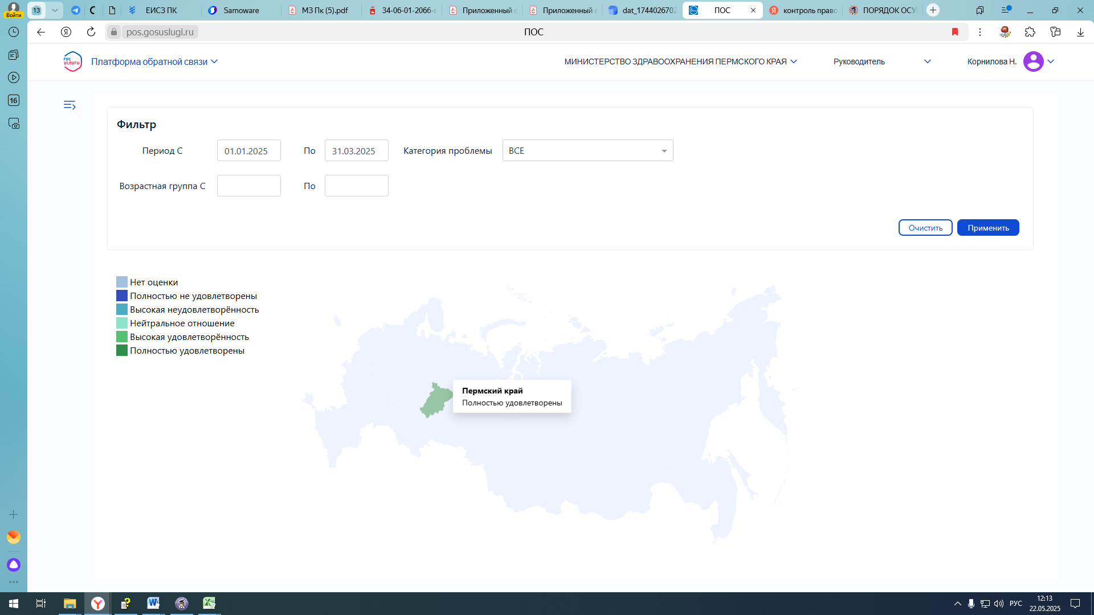
Анализ систематизации письменных обращений по уровням направления показал, что наибольшее количество обращений поступило:
в адрес министерства здравоохранения Пермского края –51%,
в адрес Президента РФ –7%
в МЗ РФ – 22%
в адрес ФОМС и СМО –2%
в адрес РПН – 1%
в адрес РЗН –6 %
в Прокуратуру Пермского края – 8%
к Уполномоченному по правам человека – 3%

Согласно анализу поступивших обращений в системе электронного документооборота, тематика обращений за 1 кв. 2025 года распределена следующим образом:
Тематики | Всего
Лечение и оказание медицинской помощи | 2408
Работа медицинских учреждений и их сотрудников | 48
Лекарственное обеспечение | 42
Заработная плата медицинских работников | 10
Меры социальной поддержки медицинских работников | 7
Качество оказания медицинской помощи детям в амбулаторно-поликлинических условиях | 6
Помещение в больницы и специализированные лечебные учреждения. Оплата за лечение, пребывание в лечебных учреждениях | 5
Качество оказания медицинской помощи взрослым в амбулаторно-поликлинических условиях | 5
Качество оказания медицинской помощи взрослым в стационарных условиях | 5
Требования и стандарты в сфере здравоохранения | 4
Обеспечение потребности в медицинской помощи и объемов ее получения | 4
Создание, ликвидация и реорганизация медицинских учреждений и организаций | 4
Оказание медицинской помощи детям в амбулаторно-поликлинических условиях | 3
Организация оказания медицинской помощи взрослым в стационарных условиях | 3
Внедрение и использование современных медицинских технологий, в том числе инновационных | 3
Организация оказания медицинской помощи взрослым в амбулаторно-поликлинических условиях | 2
Врачебно-консультационная комиссия. О медицинском обслуживании, диагностике | 2
Служба скорой и неотложной медицинской помощи | 2
Психоневрологические диспансеры (ПНД). Помещение и лечение в ПНД. Снятие с учета в ПНД | 2
Медицинское образование. Работа профессиональных образовательных организаций | 2
Ремонт медицинских учреждений | 2
Охрана здоровья детей, матери и ребенка | 2
Качество оказания медицинской помощи детям в стационарных условиях | 2
Курортное дело | 2
Санитарно-эпидемиологическое благополучие населения | 1
Диспансеризация взрослого и детского населения | 1
Отношение к больным и их родственникам | 1
Организация оказания медицинской помощи детям в стационарных условиях | 1
Лечение бесплодия | 1
Материально-техническое и финансовое обеспечение в сфере здравоохранения | 1
Государственный контроль и надзор в сфере здравоохранения | 1
Итого | 2582
Ранжирование медицинских учреждений по количеству поступивших ОГ за 1 кв. 2025 на ЕПГУ

Структура обращений граждан, поступивших на ЕПГУ
Тематика | количество
QR-код и сертификат переболевшего | 12370
QR-код и сертификат вакцинированного | 1792
Запись в лист ожидания | 1448
QR-код ПЦР-теста | 873
Запись на вакцинацию | 647
Лечение от коронавируса | 573
Электронные медицинские документы | 517
Проблемы с выбором медицинского специалиста | 233
Проблемы с выбором временного слота для записи | 138
Проблемы с прикреплением к медицинской организации | 81
Иное | 93
Жалоба на медицинскую организацию | 47
Вопросы по получению медицинской помощи | 43
Запись на приём к врачу | 42
Проблемы с выбором региона при записи | 37
Сертификат на основе медотвода | 29
Проблемы с больничным листом | 28
Проблемы с посещением врача по записи на прием к врачу | 27
Жалоба на медработника | 24
QR-код теста на антитела | 22
Вызов врача на дом | 20
Лекарственные препараты | 16
Запись на углубленную диспансеризацию после перенесенной новой коронавирусной инфекции (COVID-19) | 14
Медицинская помощь | 13
Вопрос по категории льготы | 11
Выплаты медицинским работникам по COVID-19 до 31.12.2022 | 10
Консультация | 10
Очередь на приём к врачу | 10
Врачи-специалисты | 9
Вызов скорой помощи | 8
Аптеки | 6
Телефонное обращение в медучреждение | 6
Нарушение нормативов | 5
Некорректная информация о моей записи к врачу | 4
Обращение на 103, 03 | 3
Проблема с лекарственным обеспечением | 3
Вопросы по донорству | 2
Вопросы с прохождением диспансеризации | 2
Льготы | 2
Прикрепление к медицинской организации | 2
Вопрос по льготным рецептам | 1
Дезинфекция | 1
Коррупция в здравоохранении | 1
Медицинская карта | 1
Обращение на 122 | 1
Содержание помещений медицинских учреждений | 1
Перечень вопросов постоянно дополняется в зависимости от тем, поступающих от граждан.
Министерство здравоохранения Пермского края внимательно анализирует проблемы, с которыми обращаются жители края. Именно благодаря информации от непосредственных получателей медицинских услуг о работе учреждений здравоохранения Пермского края, быстрее и эффективнее принимаются решения по вопросам дальнейшего развития медицинской отрасли, улучшению качества оказания медицинской помощи в крае.

